**Итоговая работа для промежуточной аттестации по технологии  за 4 класс. 1 вариант.**

**Промежуточная аттестация по технологии**

**учени___ 4 класса______________________________________________________**

**1 вариант**

|  |
| --- |
| **Инструкция по выполнению работы**  *Итоговая  работа состоит из 13  заданий:12 теоретических  и 1 практического задания. 5 заданий с кратким ответом, 4 задания с выбором ответа, 1 задание на соотнесение и 2 задания с развернутым ответом.*  *На выполнение итоговой работы по технологии  отводится 45 минут.*  *Баллы, полученные за выполненные задания, суммируются. Постарайтесь выполнить как можно больше заданий и набрать наибольшее количество баллов.*  За верное выполнение каждого из заданий 1, 2, 3, 6 выставляется по 1 балл за каждый верный ответ. В другом случае – 0 баллов.  Задание 4, 7, 10 оценивается по 2 балла за  верный ответ.  Задания 5, 8, 11, 12 оцениваются по 3 балла за верный ответ.  Практическая работа оценивается в 20 баллов.  Максимальный первичный балл за выполнение всей работы – 45.  Шкала перевода  баллов  в отметку:  12 - 25 баллов –«3»  26 - 38 баллов –«4»  39 - 45 баллов – «5» |

**Теоретическая часть.**

**1. Закончи  фразу.    Инструменты – это ________________________________________________________________________**

а) те предметы, вещества, идущие на изготовление чего-либо.

б) орудия для производства каких-нибудь работ.

**2**.**Подчеркни, что нельзя делать при работе с ножницами?**

*а*) Держать ножницы острыми концами вниз;  
*б*) оставлять их на столе с раскрытыми лезвиями;  
*в*) передавать их закрытыми кольцами вперед;  
*г*) пальцы левой руки держать близко к лезвию;  
*д*) хранить ножницы после работы в футляре.

**3.Отгадай, о чём идёт речь.** **Запиши название  этого материала.**

Этот материал представляет собой искусственную невысыхающую массу, которую многократно используют в поделках. Состав его может быть разнообразным, но, как правило, в него входит воск и глина.

____________________________________________________________

**4.Соедини линиями материал и изделие из него:**

а) Шерсть                         1) Сметана

б) Какао                            2) Свитер

в) Нефть                            3) Шоколад

г) Молоко                         4) Бензин

|  |  |  |  |
| --- | --- | --- | --- |
| **а** | **б** | **в** | **г** |
|  |  |  |  |

**5.  Установи правильную последовательность выполнения изделия (расставь цифры 1, 2, 3, 4) в технике аппликации:**

___ Вырезать детали

___Составить композицию

___Наклеить на фон

___Разметить детали по шаблону

**6. Тебе поручили сделать удобную карманную записную книжку для дорожных заметок и зарисовок.**

***А) Из какого материала лучше всего сделать обложку карманной записной книжки? Подчеркни.***

1.  Из бумаги для аппликаций;   2.  из фанеры    3.  из картона    4.  из клеенки.

***Б) Из какого материала лучше всего сделать листы карманной записной книжки? Подчеркни.***

1) Из картона   2) из листов тетради    3) из бумаги для принтера   4) из гофрированной бумаги

**7.Ты решил(а)  приготовить в подарок другу (подруге) на день рождения  мягкую игрушку.**

Мама приготовила следующие материалы: кружева, тесьму, блёстки, вату, цветную бумагу, нитки, картон, пластик, семена растений, клей, краски, пластилин, ткань.

***Запиши наиболее подходящие материалы, которые можно использовать при его изготовлении:***_____________________________________________________________________________________________________________________________________________

_____________________________________________________________________________

**8. Рядом с твоим домом установили три бака для раздельного сбора бытового мусора.**

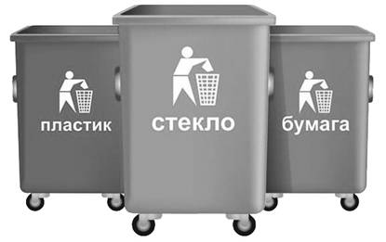

***Какие предметы ты положишь в бак «бумага»? Подчеркни .***

|  |  |
| --- | --- |
| **1)** | картонную коробку |
| 2) | старые открытки |
| 3) | просроченные продукты |
| 4) | ненужные газеты |
| 5) | использованные батарейки |
|  |  |

|  |  |
| --- | --- |
| **9. Таня решила вырастить из черенка комнатное растение традесканцию. Расставь по порядку номера действий (расставь цифры 1, 2, 3, 4, 5), которые она должна осуществить.** |  |

_________высадить окоренившийся черенок традесканции в цветочный горшок с почвой

_________дождаться появления на черенке традесканции корней

_________поместить черенок традесканции в стакан с водой

_________поставить стакан с черенком в тёплое и освещённое место

_________приготовить черенок традесканции

**10.Соедини линиями части персонального компьютера с их назначением:**

а) Монитор                          1)Управление

б) Клавиатура                      2)Мозг

в) Мышь                              3)Экран

г) Системный блок            4) Набор текста

|  |  |  |  |
| --- | --- | --- | --- |
| а | б | в | г |
|  |  |  |  |

**11.Приведи несколько примеров изобретений человека  ХХ века.**

_________________________________________________________________________________________________________________________________________________________________________________________________________

___________________________________________________________________

**12. Составь памятку по технике безопасности на современной кухне.**

1) ________________________________________________________________

2) ________________________________________________________________

3) ________________________________________________________________

4) ________________________________________________________________

5)**________________________________________________________________**

**13. Практическая работа.** 1 вариант.

Инструкционная карта

 1. Рассмотри чертёж развёртки дома.

2. Выполни развёртку дома на бумаге или картоне. Укрась .

3.Вырежи развёртку. Аккуратно сложи развёртку по линиям сгиба.

4. Собери и склей дом.

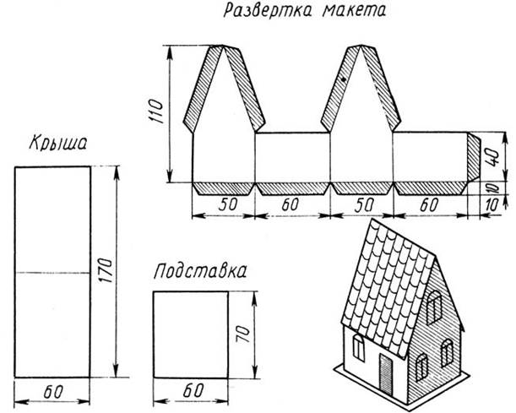

**Критерии оценки практической работы**

|  |  |  |
| --- | --- | --- |
| 1 | тщательно спланирован труд и рационально организовано рабочее место; | **5 баллов** |
| допущены незначительные недостатки в планировании труда и организации рабочего места; | **4 балла** |
| имеют место недостатки в планировании труда и организации рабочего места; | **3 балла** |
| имеют место существенные недостатки в планировании труда и организации рабочего места; | **2 балла** |
| 2 | задание выполнено качественно, без нарушения соответствующей технологии; | **5 баллов** |
| задание выполнено с небольшими отклонениями (в пределах нормы) от соответствующей технологии изготовления | **4 балла** |
| задание выполнено с серьезными замечаниями по соответствующей технологии изготовления | **3 балла** |
| задание выполнено некачественно, с нарушениями соответствующей технологии; | **2 балла** |
| 3 | правильно выполнялись приёмы труда, работа выполнялась творчески, цвета работы подобраны правильно, | **5 баллов** |
| в основном правильно выполняются приёмы труда, работа выполнялась, в основном, творчески, один цвет подобран неправильно | **4 балла** |
| отдельные приёмы труда выполнялись неправильно, творчество в работе было низким, многие цвета подобраны неправильно | **3 балла** |
| неправильно выполнялись многие приёмы труда, в работе почти отсутствовало творчество, цвета подобраны неправильно | **2 балла** |
| 4 | полностью соблюдались правила техники безопасности. | **5 баллов** |
| не полностью соблюдались правила техники безопасности. | **3 балла** |
| не соблюдались многие правила техники безопасности. | **2 балла** |

**Всего набрано баллов…………………..**

**Отметка………………………….**

**Шкала перевода  баллов  в отметку:**

12 - 25 баллов –«3»

26 - 38 баллов –«4»

39 - 45 баллов – «5»

**Итоговая работа для промежуточной аттестации по технологии  за 4 класс. 2 вариант.**

**Промежуточная аттестация по технологии**

**учени___ 4 класса______________________________________________________**

**2 вариант**

|  |
| --- |
| **Инструкция по выполнению работы**  *Итоговая  работа состоит из 13  заданий:12 теоретических и 1 практического. 5 заданий с кратким ответом, 4 задания с выбором ответа, 1 задание на соотнесение и 2 задания с развернутым ответом.*  *На выполнение итоговой работы по изобразительному искусству  отводится 45 минут.*  *Баллы, полученные Вами за выполненные задания, суммируются. Постарайтесь выполнить как можно больше заданий и набрать наибольшее количество баллов.*  За верное выполнение каждого из заданий 1, 2, 3, 6 выставляется по 1 балл за каждый верный ответ. В другом случае – 0 баллов.  Задание 4, 7, 10 оценивается по 2 балла за  верный ответ.  Задания 5, 8, 11, 12 оцениваются по 3 балла за верный ответ.  Практическая работа оценивается в 20 баллов.  Максимальный первичный балл за выполнение всей работы – 45.  Шкала перевода  баллов  в отметку:  12 - 25 баллов –«3»  26 - 38 баллов –«4»  39 - 45 баллов – «5» |

**1. Выбери и подчеркни из предложенного списка  инструменты.**

Канцелярский нож,  клей, ножницы, игла, ткань, нитки, линейка, бумага.

**2**.**Подчеркни правильные утверждения. Безопасность работы с иглой требует:**

а) хранить иглу в игольнице

б) брать игру в рот

г) передавать иглу только в игольнице

д) втыкать иглу в одежду

ж) пользоваться напёрстком во время работы

з) отвлекаться во время работы с иглой

к) оставлять иглу на рабочем столе без нитки

**3. Перед тобой  правила безопасной работы с одним из часто используемых в работе веществом. Запиши название  этого вещества.**

Это опасное химическое вещество. При работе с ним необходимо соблюдать осторожность. При попадании вещества на кожу или в глаза промойте их водой. При необходимости обратитесь к врачу. По окончании работы тщательно вымойте руки с мылом.

_______________________________________________________

**4.Соедини стрелками название изделия с названием материала, из которого его можно изготовить.**

***Название изделия:                                       Название материала:***

а) корпус автомобиля,                                        1) пластмасса,

б) фломастер,                                                        2) хлопок,

в) майка, футболка.                                              3) древесина,

                                                                                 4) металл.

|  |  |  |
| --- | --- | --- |
| **а** | **б** | **в** |
|  |  |  |

**5.Установи правильную последовательность выполнения изделия в технике аппликации(расставить цифры 1, 2, 3, 4):**

___Наклеить на фон

___Составить композицию

___Разметить детали по шаблону

___Вырезать детали

**6. Тебе поручили сделать удобную карманную записную книжку для дорожных заметок и зарисовок.**

***А)Из какого материала лучше всего сделать обложку карманной записной книжки? Обведи цифру.***

1  Из бумаги для аппликаций;  2  из фанеры  3  из картона  4  из клеенки.

***Б) Из какого материала лучше всего сделать листы карманной записной книжки? Обведи цифру.***

1) из картона   2) из листов тетради   3) из бумаги для принтера   4) из гофрированной бумаги

**7.Ты решил(а)  приготовить в подарок другу (подруге) на день рождения  мягкую игрушку.**

Мама приготовила следующие материалы: кружева, тесьму, блестки, вату, цветную бумагу, нитки, картон, пластик, семена растений, иголку, клей, краски, пластилин, ткань.

***Запиши наиболее подходящие материалы, которые можно использовать при его изготовлении:***_____________________________________________________________________________________________________________________________________________

__________________________________________________________________________________________________________________________________________________________________________

**8. Рядом с твоим домом установили три бака для раздельного сбора бытового мусора.**



***Какие предметы ты положишь в бак «бумага»? Обведи цифру.***

|  |  |
| --- | --- |
| 1) | сломанные лыжи |
| 2) | порванный полиэтиленовый пакет |
| 3) | коробку из-под обуви |
| 4) | исписанную тетрадь по математике |
| 5) | использованный картон для поделок |
|  |  |
| **9. Ваня решил помочь маме высадить окоренившиеся черенки комнатного растения традесканции в цветочные горшки. Расставь по порядку (вставь цифры 1, 2, 3, 4, 5) номера действий, которые должен осуществить Ваня.** | |  |

________немного увлажнить место посадки черенка

________сделать небольшое углубление в почве

________присыпать ямку и слегка утрамбовать

________опустить черенок в вырытую ямку

________насыпать в цветочный горшок почву

1. **Из чего состоит компьютер?  Выбери и подчеркни:**

Монитор, розетка, клавиатура, наушники, системный блок, мышь, планшет.

**11.Приведи несколько примеров изобретений человека  ХХ века на нашей кухне.**

_________________________________________________________________________________________________________________________________________________________________________________________________________

___________________________________________________________________

**12. Составь памятку по технике безопасности от поражения электрическим током.**

1) ________________________________________________________________

2) ________________________________________________________________

3) ________________________________________________________________

4) ________________________________________________________________

5)**________________________________________________________________**

**Практическая работа.** 2 вариант.

Инструкционная карта

 1. Рассмотри чертёж развёртки дома.

2. Выполни развёртку дома на бумаге или картоне. Укрась .

3.Вырежи развёртку. Аккуратно сложи развёртку по линиям сгиба.

4. Собери и склей дом.

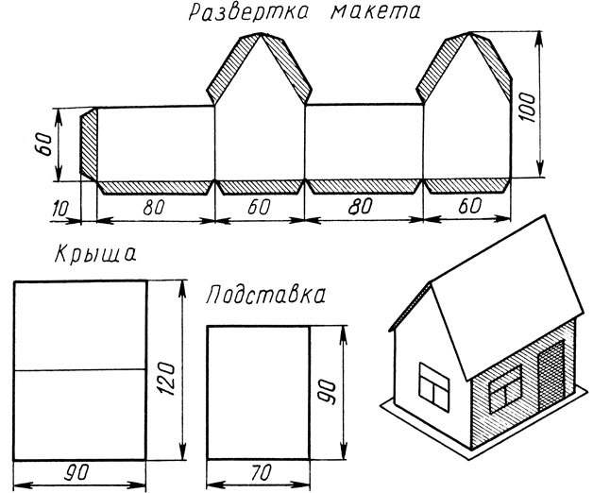

**Критерии оценки практической работы**

|  |  |  |
| --- | --- | --- |
| 1 | тщательно спланирован труд и рационально организовано рабочее место; | **5 баллов** |
| допущены незначительные недостатки в планировании труда и организации рабочего места; | **4 балла** |
| имеют место недостатки в планировании труда и организации рабочего места; | **3 балла** |
| имеют место существенные недостатки в планировании труда и организации рабочего места; | **2 балла** |
| 2 | задание выполнено качественно, без нарушения соответствующей технологии; | **5 баллов** |
| задание выполнено с небольшими отклонениями (в пределах нормы) от соответствующей технологии изготовления | **4 балла** |
| задание выполнено с серьезными замечаниями по соответствующей технологии изготовления | **3 балла** |
| задание выполнено некачественно, с нарушениями соответствующей технологии; | **2 балла** |
| 3 | правильно выполнялись приёмы труда, работа выполнялась творчески, цвета работы подобраны правильно, | **5 баллов** |
| в основном правильно выполняются приёмы труда, работа выполнялась, в основном, творчески, один цвет подобран неправильно | **4 балла** |
| отдельные приёмы труда выполнялись неправильно, творчество в работе было низким, многие цвета подобраны неправильно | **3 балла** |
| неправильно выполнялись многие приёмы труда, в работе почти отсутствовало творчество, цвета подобраны неправильно | **2 балла** |
| 4 | полностью соблюдались правила техники безопасности. | **5 баллов** |
| не полностью соблюдались правила техники безопасности. | **3 балла** |
| не соблюдались многие правила техники безопасности. | **2 балла** |

**Всего набрано баллов…………………..**

**Отметка………………………….**

**Шкала перевода  баллов  в отметку:**

12 - 25 баллов –«3»

26 - 38 баллов –«4»

39 - 45 баллов – «5»

**Рекомендации по проверке и оценке выполнения заданий итоговой работы по технологии.  Правильные ответы и решения заданий с выбором ответа и с кратким ответом. Критерии оценивания заданий с развернутым ответом.**

За верное выполнение каждого из заданий 1-3, 6 выставляется по 1 балл за каждый верный ответ. В другом случае – 0 баллов.

Задание 4, 7, 10 оценивается по 2 балла за  верный ответ.

Задания 5, 8, 11, 12 оцениваются по 3 балла за верный ответ.

Максимальный первичный балл за выполнение всей работы – 46.

**Шкала перевода  баллов  в отметку:**

12 - 25 баллов –«3»

26 - 38 баллов –«4»

39 - 45 баллов – «5»

Ответы 1 вариант:

|  |  |  |
| --- | --- | --- |
|  | **Правильный ответ** | **Баллы** |
| 1 | б | 1 |
| 2 | б,  г | 1 |
| 3 | пластилин | 1 |
| 4 | Шерсть -свитер  Какао  -         шоколад  Нефть  -       бензин  Молоко  -     сметана | 2 |
| 5 | Вырезать детали-3  Составить композицию- 1  Наклеить на фон-4  Разметить детали по шаблону- 2 | 3 |
| 6А | 3 | 1 |
| 6Б | 2, 3 | 1 |
| 7 | кружева, тесьму, вату, нитки, ткань. | 2 |
| 8 | 1, 2, 4 | 3 |
| 9 | 5, 4, 2, 3, 1. | 3 |
| 10 | Монитор – экран  Клавиатура – набор текста  Мышь – управление  Системный блок - мозг | 2 |
| 11 | Автомобиль, телефон, телевидение, самолет, космическая ракета, компьютер, интернет,  микроволновая печь, мобильный телефон и др. | 3 |
| 12 | Не включать вилку в розетку мокрыми руками.  Не играть вблизи открытого огня.  Осторожно обращаться с электрическими приборами.  Не оставлять конфорки включёнными, если никого нет дома.  Брать горячие предметы с плиты с помощью прихватки.  Нельзя оставлять нагревательные приборы без присмотра, так как это может привести к пожару.  Перед работой нужно проверить шнур электроприборов, он не должен иметь оголенных проводов.  Не допускать заливание электроплиты кипящей жидкостью, жиром и сахаристыми веществами. Следить, чтобы в разогретый жир не попадала жидкость, так как можно получить ожоги от брызг или от пламени горящего жира. Включать и выключать электроплиту надо сухими руками, держась за вилку, а не за шнур.  Обращаться с ножом надо осторожно. Во время нарезки применять безопасные приемы работы. Передавать колющие и режущие инструменты и приборы ручкой вперед. Следить за тем, чтобы при работе с ручной теркой не поранить руку: хорошо удерживать продукт, не тереть слишком маленькие его части.  Брать горячую посуду следует прихваткой, а крышки кастрюль с кипящей жидкостью открывать от себя, чтобы капли горячей воды не попали на ноги. Использовать сковородник только с деревянной ручкой.  Посуду с длинной ручкой (сковорода, ковш и другие) ставить так, чтобы не зацепиться за нее и не уронить.  Не наливать горячую жидкость в стеклянную посуду: если посуда лопнет, то можно ошпариться.  Не пробовать горячую пищу, предварительно не охладив ее.  Периодически проветривать помещение, чтобы в нем не повышалась температура и влажность воздуха, не накапливался чад, образующийся при жарении. | 3 |
| 13 | Практическая работа | 20 |

**Ответы 2 вариант:**

|  |  |  |
| --- | --- | --- |
|  | **Правильный ответ** | **Баллы** |
| 1 | Канцелярский нож,  ножницы, игла, линейка. | 1 |
| 2 | а, г, ж | 1 |
| 3 | клей | 1 |
| 4 | корпус автомобиля - металл,                                                     фломастер - пластмасса,  майка-футболка - хлопок .                         древесина | 2 |
| 5 | Наклеить на фон-4  Составить композицию-1  Разметить детали по шаблону-2  Вырезать детали-3 | 3 |
| 6А | 3 | 1 |
| 6Б | 2, 3 | 1 |
| 7 | кружева, тесьму, вату, нитки,  иголку, ткань. | 2 |
| 8 | 3, 4, 5. | 3 |
| 9 | 3,2,5,4,1. | 3 |
| 10 | Монитор, клавиатура, системный блок, мышь. | 2 |
| 11 | Газовая или электрическая плита, холодильник, духовка, злектрический чайник, миксер, кухонный комбайн, электрическая мясорубка, электрическая кофемолка и кофеварка, микроволновая печь, и др. | 3 |
| 12 | Не включать вилку в розетку мокрыми руками.  Не играть вблизи линий электропередач.  Не делать набросы на провода воздушных линий, запускать вблизи них воздушного змея.  Не влезать на опоры воздушных линий и мачтовых подстанций;  Не открывать дверцы электрических щитов.  Не прикасаться к любым провисшим или оборванным проводам и др. | 3 |
| 13 | Практическая работа | 20 |